高三生物6+2+1（13）
1．某实验小组在探究活动中，选取等量某种植物的有色器官分别在不同温度的蒸馏水进行相同时间的处理后，测量了蒸馏水中花青素的含量，结果如图所示。据图可知，该小组得到的结论中正确的是
0 10 20 30 40 50 60 70
0.5

0.4

0.3

0.2

0.1

0
蒸馏水中处理的温度
（℃）
花青素的吸光度
A．膜透性与处理温度成正比
B．50—60℃之间膜上载体运输能力缓慢上升
C．处理温度达60℃以上，膜透性大大增加
D．40-60℃之间随温度升高，光合作用强度增加

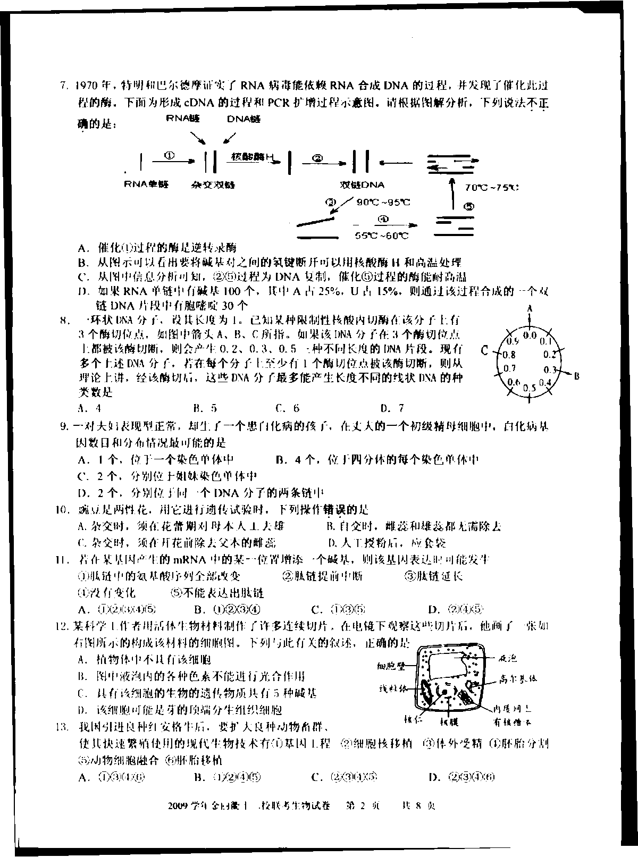
2．一环状DNA分子，设其长度为1，已知某种限制性核酸内切酶在该分子上有3个酶切位点，如图中箭头A、B、C所指。如果该DNA分子在3个酶切位点上都被该酶切断，则会产生0.2、0.3、0.5三种不同长度的DNA片段。现有多个上述DNA分子，若在每个分子上至少有1个酶切位点被该酶切断，则从理论上讲，经该酶切后，这些DNA分子最多能产生长度不同的线状DNA的种类数是
A．6 B．8 C．4 D.7
3．下列有关生物工程的说法正确的是：
A．克隆技术的发展的过程是：微生物的克隆 个体水平的克隆 遗传工程克隆
B．基因工程所用的工具酶有限制性核酸内切酶、DNA连接酶、载体。
C．提高细胞克隆形成率，需适宜的培养基血清，以滋养细胞支持生长、激素刺激，使用CO2培养箱调节pH
D．对胚胎于细胞进行细胞克隆时，滋养层细胞能分泌抑制分化的物质
4．某科研小组采用切断实验家兔下丘脑和垂体之间的联系后，依次测定和记录实验家兔血液中促甲状腺激素、甲状腺激素、促性腺激素和性激素的含量，以了解下丘脑与其他内分泌腺之间的功能关系，下列有关该实验的描述错误的是
A. 应选取体重相同，生理功能正常的成年家兔数只进行实验，实验数据要用统计学方法处理
B. 手术前要预先测定实验家兔血液中促甲状腺激素、甲状腺激素、促性腺激素和性激素的含量
C. 促甲状腺激素、甲状腺激素的含量手术后比手术前低，促性腺激素和性激素的含量手术前后无明显变化
D．该实验原理是下丘脑合成和分泌促激素释放激素，促进垂体合成和分泌相应的促激素，再促进相应的内分泌腺合成和分泌激素
5. 某同学用下图所示实验装置测定果蝇幼虫的呼吸速率。实验所用毛细管横截面积为1mm²，实验开始时，打开软管夹，将装置放入25℃水浴中，10min后关闭软管夹，随后每隔5min记录一次毛细管中液滴移动的位置，结果如下表所示。下列分析中，正确的是
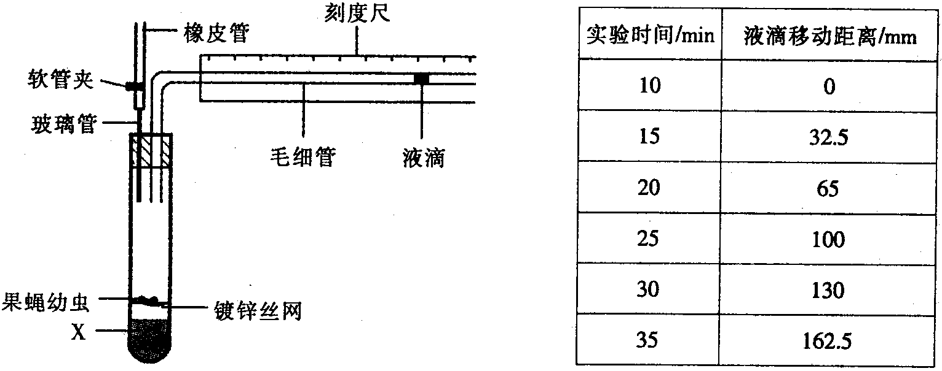
A．图中X为NaOH溶液，软管夹关闭后液滴将向右移动
B．在20min～30min内氧气的平均吸收速率为6.5mm³/min
C．如将X换为清水，并将试管充入N₂即可测定果蝇幼虫无氧呼吸速率
D．增设的对照实验只将装置中的X换成清水，并将该装置置于相同的环境
6．下图表示甲型H1N1 流感病毒在人体细胞中的一些变化以及相关反应。有关叙述不正确的是

A．细胞1 和B 细胞都属于保留分裂能力的细胞
B．细胞2 的作用是使靶细胞裂解暴露病原体
C．合成a 所需原料及合成场所都是由人体细胞提供的
D．注射的疫苗可直接刺激细胞3 产生大量物质b
29．Ⅰ。（1）下图为某生态系统中动物种群自动调控模型。该动物的数量常常随环境资源的改变而发生波动。
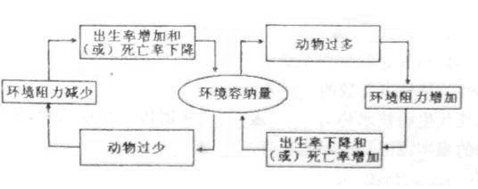

①该自动调控模型中右侧的调节机制为___ ___．出生率和死亡率对于____________ 变化起决定作用。
②若此模型便是老鼠种群数量变化，可看出，灭鼠时采用直接杀死的办法，老鼠的数量会很快恢复到原有的数量。请你根据此模型提过更有效的灭鼠策略： 。
（2）某兴趣小组的同学利用酵母菌研究群增长规律：
①取A、B俩个锥形瓶，各加入等量相同浓度的葡萄糖溶液，A组接种少量酵母菌，B组不做处理。分别对A、B瓶进行定期取样，通过测定培养液的浑浊度，可估算酵母菌的 ，
进行取样计数之前，需将锥形瓶轻轻震荡几次，目的是 。
②该组同学测定的数据如下表：
天数 | 0 | 1 | 2 | 3 | 4 | 5 | 6 | 7 | 8 | 9
平均值（个/ mm³） | 207 | 124 | 656 | 694 | 743 | 768 | 753 | 630 | 663 | 420

据表分析，瓶中酵母菌数量变化是否符合“J”型增长？ 。影响该种群数量变化的原因主要是 。

Ⅱ. 某实验室将水稻幼苗固定于无底反应瓶中，实验装置如图所示。该装置是根据比重浮沉的原理，由称量浸没在液体中的瓶所受浮力的改变值测量气体量的改变的。
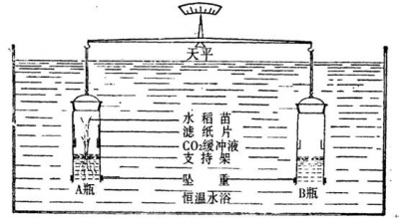
（1）、利用该装置可以测定呼吸作用与光合作用导致的瓶内气体容积的变化。
调节天平平衡，在适宜的光照强度下，光照15 min后，指针向 (左、右)偏转，原因是 接着进行遮光处理，指针将 (左、右)偏转，原因是 。
（2）、利用该装置还可以探究水稻幼苗地上部分能否向根系供氧，以天平指针偏转1格所需要的时间作为观测指标，完成实验。
⑴步骤：
步骤1：将装置中的缓冲液换成 溶液；
步骤2：调节天平平衡， ，记录天平指针偏转l格所需要的时间记为t₁；
步骤3： ，记录天平指针偏转1格所需要的时间记为t₂。
⑵预期实验结果并得出结论：
① 。
② 。
30．小鼠常被用作遗传研究的动物，请根据以下信息回答有关问题：
（1）在一封闭饲养的有毛小鼠种群中，偶然发现一对有毛小鼠生产的一窝鼠仔中有几只无毛小鼠，并能终身保留无毛状态。
①科研人员为研究无毛小鼠的遗传特性，让上述这对有毛小鼠继续杂交，仍有无毛性状出现，这种现象在遗传学上称为 ；无毛性状的出现属于 变异。
②让无毛小鼠与亲代有毛小鼠杂交，生产出10只无毛小鼠和11只有毛小鼠，其中无毛鼠雌、雄各5只，有毛雌鼠6只，有毛雄鼠5只。据此可判断控制无毛性状的基因最可能位于 染色体上，判断的理由是 。
③科研人员需将无毛鼠扩大繁殖，已知无毛雄鼠能正常生育，无毛雌鼠繁殖力低，哺乳困难。若利用上述杂交实验得到的小鼠做实验材料，选取的最佳杂交组合是：♀ 和♂ 。
（2）小鼠的有毛、无毛分别由基因A、a控制，肤色由基因B、b控制（BB表现黑色；Bb表现灰色；bb表现白色）。
①假设控制肤色性状的遗传属X染色体伴性遗传，则无毛灰色雌鼠的基因型是 ，其与杂合有毛黑色雄鼠交配，后代产生无毛白色鼠的概率是 。
②假设两对基因分别位于两对常染色体上，现有一只基因型为AABb的有毛灰色鼠，欲获得无毛白色新类型小鼠，请写出杂交选育方案（供选亲本皆为纯合体用遗传图解表示）。

（附加题）根据要求回答基因与染色体、遗传规律、伴性遗传等方面的问题：
(1)某试验动物正常体细胞中有28条染色体，雌雄异体。下图是科学家对其一条染色体上部分基因的测序结果，请据图回答问题：
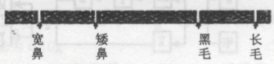

①图中黑毛与长毛两个基因是否为等位基因? ，该染色体上的基因能否全部表达? ，原因是 。
②欲测定该试验动物基因组的核苷酸序列，应测定 条染色体中的DNA分子。
(2)假设该试验动物鼻的高矮受一对等位基因控制，基因型BB为高鼻，Bb为中鼻，bb为矮鼻。长耳与短耳受另一对等位基因控制(用C、c表示)，只要有一个C基因就表现为长耳。这两对等位基因的遗传遵循自由组合定律。现有高鼻短耳与矮鼻长耳两个纯种品系杂交产生F₁，F₁自交得F₂。则F₂的表现型有 种，其中高鼻长耳个体的基因型为 ，占F₂的比例为 。
(3)若该试验动物黑毛与白毛由两对同源染色体上的两对等位基因(A₁与a₁，A₂与a₂)
控制，且含显性基因越多颜色越深。现有黑毛与白毛两个纯系杂交得F₁，F₁自交得F₂，F₂中
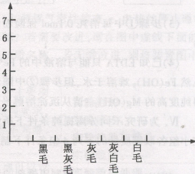
出现了黑毛、黑灰毛、灰毛、灰白毛、白毛五个品系。
①F₂中，黑灰毛的基因型为 。
②在右图中画出F₂中黑毛、黑灰毛、灰毛、
灰白毛、白毛五个品系性状分离比的柱状图。
(请在答题卷指定位置作答)。
(4)该试验动物属于XY型性别决定。D、d基因位于X染色体上，d是隐性可致死基因(导致隐性的受精卵不能发育，但X^{d}的配子有活性)。能否选择出雌雄个体杂交。使后代只有雌性? 。请根据亲代和子代基因型情况说
明理由 。
(5)正常温度条件下发育的试验动物，长毛(N)对短毛(n)为显性，这一对等位基因位于常染色体上。但即便是纯合长毛(NN)的，在较高温度条件下培养，长成的成体却表现为短毛。现有一个短毛个体，如何判断它的基因型是否属于纯合的nn?请设计实验方案并进行结果分析。
方法步骤：

结果分析：

1-6CACCBA
29．I．（1）⑴负反馈 种群密度（种群数量） ⑵使老鼠生存的环境阻力增加 （2）⑴种群数量 均匀混合，减小计数误差 ⑵否 营养、空间等资源有限
Ⅱ右(1分) ， 叶片进行光合作用释放出的多于呼吸作用消耗O₂，A瓶中的增加，A瓶浮力大于B瓶；
左(1分) ， 黑暗条件下呼吸作用消耗释放，被缓冲液吸收，导致A瓶内气体减少，浮力减小。
步骤1：NaOH
步骤2：将装置放在黑暗条件下测量。(1分)
步骤3：剪去幼苗根系，按步骤2再测一次。(1分)
(2)①若小于，则植物幼苗地上部分向根系提供氧
②若大于或等于，则植物幼苗地上部分不能向根系提供氧
30．（1） ① 性状分离 可遗传
② 常 杂交后无毛性状没有性别的差异，故该基因位于常染色体上（2分）
③ 杂合有毛小鼠 无毛小鼠
（2）①aaX^{B}X^{b} 1/8（2分）
② （语言叙述或遗传图解表示均得分）
基因型为AABb的有毛灰色鼠与纯种的无毛黑色小鼠（aaBB）杂交得到子一代；（2分）选取子一代中有毛灰身的雌雄个体交配得到子二代，（2分）在子二代中选取无毛白色个体即可。（1分）

27．(18分，除注明外，每空1分)
(1)①不是不一定(或不能)当为杂合子时，隐性基因不能表达；基因的选择性表达；基因的表达与环境因素有关(答出一点即可)②15 (2)6 BBCC、BBCc(两个都答出才给分) 3/16(3)A₁A_{l}A₂a₂、A₁a_{l}A₂A₂
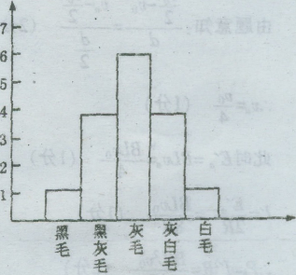
②如图。(2分)
(4)不能 该试验动物中，雄性只有X^{D}个体，雌性
有X^{D}X^{d}和X^{D}X^{D}的个体。雌雄个体的两种杂交组合中均会
出现X^{D}Y的雄性个体(其它答案合理也可)(2分)
(5)方法步骤：①让这个短毛个体与正常温度条件下
发育有短毛(nn)个体交配；②使其后代在正常温度条件
下发育；③观察后代毛的性状。(3分)
结果分析：①若后代表现均为短毛个体，则这个短毛
个体的基因型为(nn)；②若后代表现有长毛个体。则这
个短毛个体基因型为(N-)。(2分)

高三生物6+2+1（13）
1．下列有关细胞膜的叙述正确的是
A．膜磷脂的合成与内质网有直接关系，膜蛋白的合成与内质网无直接关系
B．膜磷脂与膜的选择透过性有直接关系， 膜蛋白与膜的选择透过性无直接关系
C．膜磷脂与膜的流动性无直接关系， 膜蛋白与膜的流动性有直接关系
D．膜磷脂与突触中兴奋的传递有直接关系，膜蛋白与突触中兴奋的传递有直接关系
2．TNX-355是一种新型的具有治疗艾滋病的单克隆抗体药物，过去的抗艾滋病药物的作用主要是直接抑制艾滋病病毒复制或增生所需要的酶的作用，然而长期使用的患者常会出现抗药性的问题；TNX-355注射进人体后可与T细胞表面的CD4受体结合，阻断病毒与细胞的结合，进而确保人类免疫系统运作正常。下列最可能正确的推断是
A．TNX-355可能是一种RNA，能与T细胞表面受体特异性结合
B．TNX-355应该是一种蛋白质，能阻断病毒与T细胞的结合
C．艾滋病病毒的DNA不断变异，过去的抗艾滋病药物无法长期使用
D．TNX-355可抑制艾滋病病毒复制，从而抑制艾滋病病毒的繁殖
3．下列有关人体处于不同状态下细胞内ATP变化的叙述中，正确的是
A．在寒冷时，肾上腺素和甲状腺激素分泌增多，细胞产生ATP的速率下降
B．在紧张或愤怒状态下，细胞内产生ATP的速率大大超过产生ADP的速率
C．在剧烈运动中，通过机体神经和体液调节，细胞产生ATP的速率迅速增加
D．在饥饿时，细胞内产生ADP的速率大大超过产生ATP的速率
4．限制酶可辨识并切割DNA 分子上特定的核苷酸序列。下图为四种限制酶 BamHI、 EcoRI、Hind III及 BgIⅡ的辨识序列及每一种限制酶的特定切割部位。
其中哪两种限制酶切割出来的DNA片段末端可以互补结合，其末端互补序列是
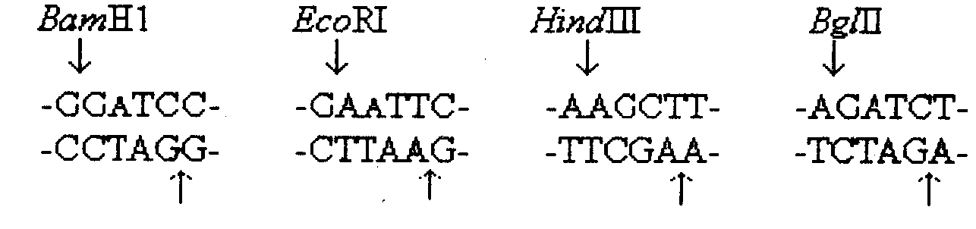
A．BamHI和EcoRI；末端互补序列：－AATT－
B．BamHI和Hind III；末端互补序列：－GATC－
C．BamHI和BgIⅡ；末端互补序列：－GATC－
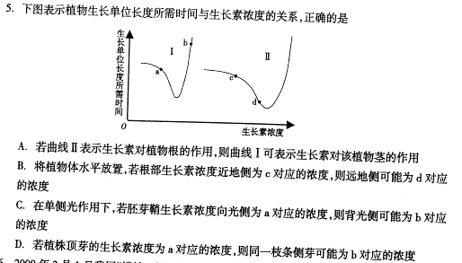
D．EcoRI和Hind III；末端互补序列：－AATT－

D

6．家鸡的无尾（M）对有尾（m）是显性。现用有尾鸡（甲群体）交配产生的受精卵孵小鸡，在孵化早期向卵内注射微量胰岛素，孵化出的小鸡（乙群体）表现无尾性状。为研究胰岛素在小鸡孵化过程中是否引起基因突变，可行性方案是
A．甲群体×甲群体，孵化早期向卵内不注射胰岛素
B．甲群体×乙群体，孵化早期向卵内注射胰岛素
C．乙群体×乙群体，孵化早期向卵内不注射胰岛素
D．乙群体×乙群体，孵化早期向卵内注射胰岛素

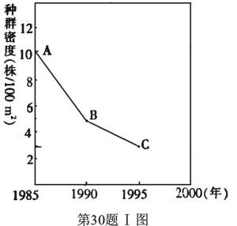
29．（26分）回答下列Ⅰ、Ⅱ小题
第29题I（1）甲图
Ⅰ．（14分）右图为某一森林生态系统中红松的种群密度
的变化示意图。据图回答：
（1）图甲中A→B的种群密度变化率为 株/（100m²·a）
（以“＋”代表增强，以“—”代表减少）。从图甲中B
→C的变化可以看出，在该年份中红松种群的年龄组成
的特点用图乙哪项曲线可以表示

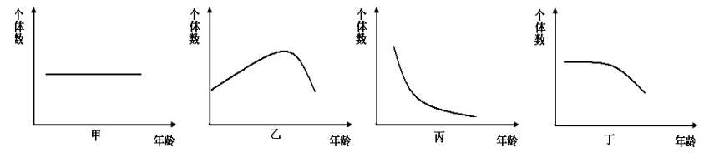

第29题I（1）乙图
（2）分布型是指种群中个体的空间配置格局。由于红枫植株间争夺树冠空间和根部空间所进行的竞争，往往出现 分布。森林生态系统中两个物种利用同一资源就会发生生态位重叠，但生态位重叠本身并不一定伴随竞争，只有当 时才会发生竞争。
（3）由于一场大火破坏了原有生态系统，但经过一段时间后又会蔚然成林，这一过程称为 。该过程中，生产者单位时间内固定太阳能的变化为 ，当群落发展到一定平衡状态，演替不再进行，这个最终平衡状态就叫 。

Ⅱ．（12分）虽然蟾蜍的排卵是有季节性的，但也可以通过向体内注射促性腺激素促进其排卵。为验证促性腺激素有促进蟾蜍排卵的作用，请利用提供的实验材料和用具，设计实验步骤和实验记录表。（注：蟾蜍排卵可通过检查泄殖腔开口处有无卵细胞作为观察指标；不考虑注射激素的剂量；注射激素后只要求观察1次）
材料用具：发育成熟体重相同的雌性蟾蜍6只，注射器，饲养笼，适宜浓度的促性腺激素溶液，0.65%NaCl溶液（蟾蜍用生理盐水）。
（1）实验步骤：
①将6只雌性蟾蜍随机编号1～6，其中编号为1～3的蟾蜍作为对照组，4～6的蟾蜍作为实验组，分别放入饲养笼中。
② ，进行记录。
③实验组 ，对照组 。

④ ，检查两组每只蟾蜍的泄殖腔开口处有无卵细胞，进行记录。
（2）设计实验记录表格：

30根据所学的遗传学知识回答下列问题：
(1)在鸽子中，有一伴性的复等位基因系列，包括：B^{A}(灰红色)、B(野生型呈蓝色)、b(巧克力色)，它们之间显性是完全的，次序是：B^{A}>B>b。基因型B^{A}b的雄鸽是灰红色的，可是有时在它们的某些羽毛上出现了巧克力色斑点，请从染色体方面和基因突变方面作出两个说明：
A．
B．
(2)己知果蝇的红眼和白眼是一对相对性状(红眼W、白眼w)，且雌性果蝇均有红眼和白眼类型。现有若干红眼和白眼的雌雄果蝇，若用一次交配实验即可证明这对基因位于何种染色体上，请选择交配的亲体表现型：
(3)己知某哺乳动物棒状尾(A)对正常尾(a)为显性；直毛(B)对卷毛(b)为显性；黄色毛(Y)对白色毛(y)为显性，但是雌性个体无论基因型如何，均表现为白色毛。三对基因均位于常染色体上，并遵循基因的自由组合定律。请回答：
①如果一只黄色个体与一只白色个体交配，生出一只白色雄性个体，则父本、母本、子代个体的基因型分别是：
②现有足够的直毛棒状尾雌雄个体(纯合，杂合均有)，要选育出纯合卷毛棒状尾的雌性个体，请简要写出步骤：
第一步：
第二步： ，后代不出现性状分离的即为纯合卷毛棒状尾的雌性个体。

（附加题）某同学设计了下列实验，通过测定乙烯和CO₂的产生量，探究“25℃室温条件下，在贮藏、保鲜过程中，乙烯合成抑制剂对毛叶枣果实的影响”。请将实验步骤补充完整并回答问题：
（1）材料和器材
刚采摘的成熟度相近的毛叶枣若干，密闭容器，乙烯合成抑制剂。气相色谱仪（用于测定乙烯浓度），远红外CO₂分析仪。
（2）方法和步骤
在25℃室温条件下：
①挑选足量的无破损，形状、大小、外观颜色相对一致的毛叶枣，随机分成2等份。编号为A、B。
②A组不做处理，B组 。
③从A、B两组中取出等量的毛叶枣分别放入两个相同的密闭容器内。
④一小时后，分别从两个容器内抽取等量气体， ，并记录数据。
⑤每隔3天，重复步骤③④。
（3）结果和结论
所得数据处理后得到下图（图1、图2分别表示A、B组实验结果）。
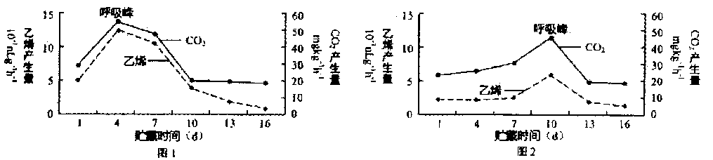

①从上图可以看出CO₂产生量与乙烯产生量之间的关系是 ，形成上述关系的原因是： 。
②比较图1、图2所示的实验结果，你得出的结论是： ，从而说明乙烯合成抑制剂有利于毛叶枣的贮藏、保鲜。

1-6 DBCCDC
29．Ⅰ（14分，每空2分）（1）—1 乙 （2）均匀 资源短缺 （3）次生演替 先增多后趋于稳定 顶级群落

Ⅱ．(12分)（1）（每空2分）②检查两组每只蟾蜍的泄殖腔开口处有无卵细胞
③每只蟾蜍注射一定量适宜浓度的促性腺激素溶液 每只蟾蜍注射等体积0.65%NaCl溶液
④一定时间后
（2）（4分）促性腺激素促进蟾蜍排卵实验记录表
记录时间：
项 目 | 对照组 |  |  | 实验组
项 目 | 1 | 2 | 3 | 4 | 5 | 6
注射前有无卵细胞
注射后有无卵细胞
30．（1）A、带有显性基因的染色体区段缺失，使隐性基因表现出来（假显性）
B、B^{A}基因突变为b，使部分羽毛细胞成为bb，表现出隐性性状
（2）白眼雌果蝇和红眼雄果蝇
（3）①Yy、Yy 或yy、yy
②第一步：选择多对直毛棒状尾雌雄个体进行杂交
第二步：选择子代中的卷毛棒状尾的雌性个体与子代中的卷毛正常尾雄性个体测交

附加题
②在一定浓度的乙烯合成抑制剂中浸泡一段时间后取出（2分）
④用气相色谱仪测定乙烯浓度，用远红外CO₂分析仪测定CO₂浓度（2分）
（3）①正相关（或CO₂产生量随着乙烯产生量的增加而增加，随着乙烯产生量的减少而减少）（3分） 乙烯能促进细胞呼吸（3分）
②乙烯合成抑制剂能抑制乙烯的产生，从而抑制细胞呼吸，延迟呼吸峰的出现（3分）
II（12分）

